
জীবাণু ও রোগ-জগতের আওতাভুক্ত একটি আন্তর্জাতিক শিক্ষা সং‌স্থান।
পাঠ পরিকল্পনা, ওয়ার্কশীট, এবং কার্যকলাপগুলি।

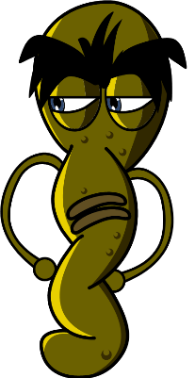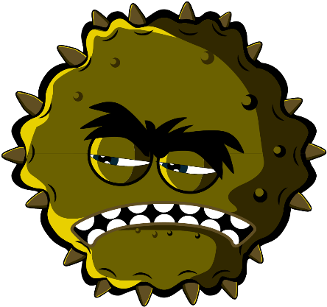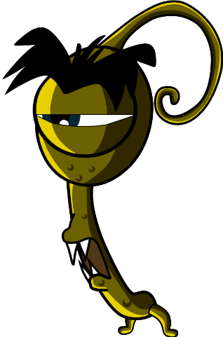

প্রারম্ভিক বছর (3-5 বছর)

e-Bug এ আপনার স্বাগতম

স্কুলের পরিবেশে শিশুদের কাছে জীবাণু এবং অ্যান্টিবায়োটিকের জগৎকে প্রাণবন্ত করার জন্য e-Bug এর ডিজাইন করা হয়েছে। এটি পাঠ্যক্রমের একটি সম্পূরক সিরিজ (প্রার‌ম্ভিক বছর (Early Years), মূল পর্যায় (Key Stage) 1, 2, 3 এবং 4) যা জুনিয়র এবং সিনিয়র স্কুলগুলির জন্য শিক্ষা বিভাগ এর শিক্ষাগত মান মেনে চলে।
17টি ইউরোপিয়ান ইউনিয়ন অংশীদার দেশের সহযোগিতায়, UK হেলথ সিকিউরিটি এজেন্সি (যা পূর্বে পাবলিক হেলথ ইংল্যান্ড নামে পরিচিত ছিল) দ্বারা বিজ্ঞানের প্রতি আগ্রহ বাড়াতে এবং জীবাণু, সংক্রমণ প্রতিরোধ ও নিয়ন্ত্রণ এবং বিচক্ষণ অ্যান্টিবায়োটিক ব্যবহার সম্পর্কে তরুণদের জ্ঞান ও বোঝাপড়ার উন্নতি করা এবং এর মাধ্যমে তাদের নিজেদের স্বাস্থ্যের যত্ন নেওয়ার জন্য সক্রিয় হতে তাদেরকে ক্ষমতায়ন করার জন্য এই সং‌স্থানটি তৈরি করা হয়েছে। পাঠ পরিকল্পনাগুলি ক্রমানুসারে বা একক কার্যকলাপ হিসাবে ব্যবহার করা যেতে পারে, যা 50-মিনিটের শ্রেণীকক্ষের স্লটে ফিট করার জন্য ডিজাইন করা হয়েছে। এই উপকরণগুলি শিক্ষাবিদরা বাধাহীনভাবে ব্যবহার করতে পারেন এবং শ্রেণীকক্ষে ব্যবহারের জন্য কপিও করতে পারেন, তবে এগুলি বিক্রি করা যাবে না।
27টিরও বেশি আন্তর্জাতিক দেশ e-Bug প্রকল্পের সাথে জড়িত এবং ইংল্যান্ড, ফ্রান্স এবং চেক প্রজাতন্ত্রের 3000-এরও বেশি শিশুর সাথে এই সং‌স্থানের মূল্যায়ন করা হয়েছে। e-Bug প্যাকটি একটি ওয়েবসাইট দ্বারা সমর্থিত, যেখান থেকে প্যাকের সমস্ত সংস্থান, ভিডিও, ছবি এবং অতিরিক্ত কার্যকলাপ ডাউনলোড করা যেতে পারে (www.e-bug.eu)।

আমরা এই সংস্থানটি তৈরির সাথে জড়িত সবাইকে ধন্যবাদ জানাতে চাই, যা পরবর্তী প্রজন্মের প্রাপ্তবয়স্কদের আরও বিচক্ষণতার সাথে অ্যান্টিবায়োটিক ব্যবহার করতে সহায়তা করবে। আমরা বিশেষ করে UK এবং ইউরোপ জুড়ে শিক্ষক এবং শিক্ষা‌র্থীদের ধন্যবাদ জানাতে চাই, যারা ফোকাস গ্রুপ এবং মূল্যায়ন প্রক্রিয়ায় অংশগ্রহণ করেছেন এবং নিশ্চিত করতে সাহায্য করেছেন যে, এই উপকরণগুলি শুধুমাত্র মজাদার ও উত্তেজনাপূর্ণই নয় বরং কার্যকরও। আমরা আশা করি আপনি e-Bug ব্যবহার করা উপভোগ করবেন এবং এটি আপনার শ্রেণীকক্ষে একটি অমূল্য সংযোজন হবে। আপনি যদি আমাদের সর্বশেষ সংস্থানগুলির সাথে, বা আমরা যে গবেষণা ও উন্নয়ন করি তার সাথে নিজেকে হালনাগাদ রাখতে চান, সেক্ষেত্রে অনুগ্রহ করে, আমাদের ত্রৈমাসিক নিউজলেটারের জন্য এখানে নিবন্ধন করুন: www.e-bug.eu/uk-newsletter

শিক্ষক হিসাবে, আপনার মূল্যায়ন আমাদের কাছে অমূল্য। আপনার মন্তব্য e-Bug এর সং‌স্থানগুলিকে বাড়তে এবং সমৃ‌দ্ধ হতে সাহায্য করবে। কোনো মন্তব্য, প্রশ্ন এবং পরামর্শ থাকলে, অনুগ্রহ করে, এখানে পাঠান: Primary Care and Interventions Unit UK Health Security Agency Twyver House, Bruton Way Gloucestershire GL1 1DQ

বা বিকল্প হিসেবে e-Bug ওয়েবসাইটে যান এবং আমাদের সাথে এই লিঙ্কে যোগাযোগ করুন www.e-bug.eu/uk-contact-us

e-Bug দল

প্যাকের প্রতিটি বিভাগে বিস্তারিত পাঠ পরিকল্পনা, শিক্ষা‌র্থীদের ওয়ার্কশীট এবং হ্যান্ডআউটগুলি রয়েছে যার মধ্যে কিছু হোয়াইটবোর্ডে ব্যবহারের জন্য MS পাওয়ারপয়েন্ট ফরম্যাটে উপলব্ধ রয়েছে:
- সক্রিয় শেখার প্রচারের জন্য সৃজনশীল অনুসন্ধান ভিত্তিক কার্যকলাপ
- শেখার ফলাফলের উপর জোর দেওয়া হয়েছে, যা জীবাণুর গুরুত্ব, সেগুলির বিস্তার, চিকিৎসা এবং প্রতিরোধ সম্পর্কে শিক্ষার্থীদের অবগতিকে আরো গভীর করে
- এরকম কার্যকলাপ, যা শিক্ষার্থীদেরকে তাদের নিজের স্বাস্থ্যের জন্য আরও দায়িত্ব নিতে উৎসাহিত করে
- এরকম কার্যকলাপ, যা দায়িত্বশীল অ্যান্টিবায়োটিক ব্যবহারের গুরুত্বকে উপস্থাপন করে


প্রারম্ভিক বছরগুলি

শিক্ষকের জন্য পুনরায় মনে করিয়ে দেওয়ার তথ্যাবলী
প্রতিটি প্যাকে বিষয়ের ঐচ্ছিক পশ্চাৎপটের তথ্য অন্তর্ভুক্ত করা হয়েছে, যাতে আপনার পাঠের পরিকল্পনা করা এবং শিক্ষার্থীদেরকে বিষয়টির সাথে পরিচিত করতে সহায়তা হয়।

হাতের স্বাস্থ্যবিধি
স্কুলগুলি হল সম্ভাব্য ক্ষতিকারক জীবাণুগুলির একটি আশ্রয়স্থল, যা স্পর্শের মাধ্যমে শিশু থেকে শিশুতে দ্রুত ছড়িয়ে পড়তে পারে। আমাদের ত্বক স্বাভাবিকভাবেই তেল নিঃসৃত করে, যা আমাদের ত্বককে আর্দ্র রাখতে সাহায্য করে এবং ত্বক খুব শুষ্ক হওয়া আটকায়। তবে এই তেলটি জীবাণুর বৃদ্ধি এবং সংখ্যাবৃদ্ধির জন্য একটি উপযুক্ত ‌স্থান এবং আমাদের ত্বকে জীবাণুকে 'লেগে’ থাকতে সাহায্য করে। যদিও আমাদের হাত প্রাকৃতিকভাবে উপকারী ব্যাকটেরিয়া (ফ্লোরা নামেও পরিচিত) দিয়ে আবৃত থাকে, কিন্তু আমাদের হাত সহজেই আমাদের পরিপা‌‌র্শ্ব (যেমন, বাড়ি, স্কুল, বাগান, জীব, পোষা প্রাণী, খাবার), পৃষ্ঠতল এবং এমনকি বাতাস থেকেও ক্ষতিকারক জীবাণু তুলে নিতে পারে। এই ক্ষতিকারক জীবাণুগুলি স্পর্শের মাধ্যমে শিশু থেকে শিশুতে দ্রুত ও সহজে ছড়িয়ে পড়তে পারে এবং তা গিলে ফেললে আমাদেরকে অসু‌স্থ করে তুলতে পারে। তোমার হাত ধোওয়া হল ক্ষতিকারক জীবাণু ছড়িয়ে পড়া বন্ধ করা এবং আমাদের অসুস্থ হওয়াকে প্রতিরোধ করার অন্যতম সেরা উপায়।
শুধু পানিতে এমনকি ঠান্ডা পানিতে হাত ধুলেও, তা দৃশ্যমান ময়লা এবং দাগ দূর করে। যাইহোক, হাতের পৃষ্ঠের তেলে আটকে থাকা জীবাণু দূর করতে, এই তেল ভেঙ্গে ফেলতে সাবানের প্রয়োজন হয়। যেখানে সাবান ও পানি নেই, সেখানে হ্যান্ড স্যানিটাইজার ব্যবহার করা যেতে পারে। যেখানেই সম্ভব, সাবানের বারের পরিবর্তে তরল সাবান ব্যবহার করা উচিত, বিশেষ করে যদি একাধিক ব্যক্তি তা ব্যবহার করেন। এই ক্ষেত্রগুলিতে হাত ধুয়ে নেওয়া উচিত:
- খাবার তৈরির আগে, চলাকালীন এবং পরে
- বাথরুম ব্যবহার করার পরে - প্রাণী বা প্রাণীর বর্জ্যের সাথে সংস্প‌র্শতার পরে
- কাশি, হাঁচি বা নাক ঝাড়ার পর
- তুমি যদি অসুস্থ হও বা অসুস্থ লোকের আশেপাশে থাকো
- ঘরের বাইরে খেলাধুলার পরে
অ্যালকোহলের মতো উপাদানযুক্ত হ্যান্ড স্যানিটাইজারগুলি শুকানোর সাথে সাথে জীবাণুগুলিকে মেরে ফেলার মাধ্যমে কার্যকরী হয়, তবে তা সমস্ত ধরণের ক্ষতিকারক জীবাণুকে মেরে ফেলে না এবং আমাদের ত্বক থেকে দৃশ্যমান ময়লা বা অন্যান্য পদার্থ অপসারণ করে না। তাই সাধারণত টয়লেট ব্যবহারের পর হ্যান্ড স্যানিটাইজার ব্যবহার করা উচিত নয়।

শ্বাসযন্ত্রের স্বাস্থ্যবিধি
শ্বাসযন্ত্রের সংক্রমণ হল এরকম একটি সংক্রমণ, যা ফুসফুস, বুক, সাইনাস, নাক এবং গলাতে হয়, উদাহরণস্বরূপ, সর্দি-কাশি, ফ্লু এবং নিউমোনিয়া। এই সংক্রমণগুলি বাতাসের মাধ্যমে, ব্যক্তি-থেকে-ব্যক্তির স্প‌র্শের মাধ্যমে (হাত স্পর্শ করা, আলিঙ্গন করা, চুম্বন করা) বা দূষিত পৃষ্ঠগুলি স্পর্শ করার মাধ্যমে ছড়িয়ে পড়তে পারে। অ-সংক্রমিত ব্যক্তিরা দূষিত হাত দিয়ে তাদের মুখমন্ডল স্পর্শ করলে, তার জন্য জীবাণু নাকে বা চোখে প্রবেশ করে ছড়িয়ে যেতে পারে। সংক্রমণ ছড়ানোর সবচেয়ে সাধারণ উপায় হল কাশি এবং হাঁচির মাধ্যমে। হাঁচি হল এমন একটি পথ, যার মাধ্যমে আমাদের শরীর যে কোনও ক্ষতিকারক জীবাণু এবং ধূলিকণা থেকে মুক্তি পাওয়ার চেষ্টা করে, যেগুলি আমরা শ্বাসে নিতে পারি। ক্ষতিকারক জীবাণু এবং ধূলিকণা নাকের চুলে আটকে যায় এবং আমাদের নাকে সুড়সুড়ি দেয় বা আমাদের গলার পিছনে বা আমাদের ফুসফুসে অস্বস্তি তৈরি করতে পারে। নাক মস্তিষ্কে একটি বার্তা পাঠায় এবং মস্তিষ্ক তোমার নাক, মুখ, ফুসফুস এবং বুকে একটি বার্তা পাঠিয়ে তাদেরকে অস্বস্তি দূর করতে বলে। সর্দি-কাশি এবং ফ্লুর ক্ষেত্রে, হাঁচি দিলে লক্ষ লক্ষ ভাইরাসের কণা ছুটে বেরিয়ে আসে এবং সেগুলি যে পৃ‌ষ্ঠতলে অবতরণ করে তাকে দূষিত করে; তা আমাদের খাবার বা হাত যা কিছু হতে পারে।
সর্দি এবং ফ্লু হল শৈশবের সবচেয়ে সাধারণ অসুস্থতা এবং সম্ভবত সবচেয়ে সংক্রামক রোগ। COVID-19 একটি ভাইরাস, যা SARSCoV-2 ভাইরাস দ্বারা সৃষ্ট হয় এবং খুব সংক্রামক হতে পারে। যেহেতু সর্দি, ফ্লু এবং COVID-19 ভাইরাস দ্বারা সৃষ্ট, তাই অ্যান্টিবায়োটিকের দ্বারা এর নিরাময় করা যায় না। যখন আমাদের সর্দি বা ফ্লু হয়, সেক্ষেত্রে সাধারণত বিশ্রাম ও প্রচুর পরিমাণে তরল পানের সুপারিশ করা হয়, তবে উপসর্গগুলি অব্যাহত থাকলে স্থানীয় ডাক্তার বা ফার্মাসিস্টের কাছে যাওয়ার প্রয়োজন হয়। সর্দি এবং ফ্লুর উপসর্গগুলির মধ্যে রয়েছে মাথাব্যথা, গলা ব্যথা এবং জ্বর। সর্দি-কাশির কারণেও নাক দিয়ে পানি পড়তে পারে। সর্দি-কাশি এবং ফ্লুর সাথে সংশ্লিষ্ট অনেক গলা ব্যথা, গলায় থাকা ভাইরাসের কারণে হয়ে থাকে, যার জন্য গলা ফুলে যায় এবং গলায় অস্বস্তি হতে থাকে। মুখ দিয়ে শ্বাস নেওয়ার জন্য গলা শুকিয়ে যায় এবং ক্রমাগত কাশি গলা ব্যথা বাড়িয়ে তুলতে পারে এবং ব্যথার অনুভূতিতে অবদান রাখতে পারে।
অল্প বয়স থেকেই ভাল শ্বাসযন্ত্রের স্বাস্থ্যবিধি শেখানো, যেমন তোমার কাশি এবং হাঁচি দেওয়ার সময় নাক-মুখ ঢেকে রাখা বা নিয়মিত 20 সেকেন্ড ধরে তোমার হাত ধোওয়া, এই সংক্রমণের বিস্তার রোধ করতে সাহায্য করতে পারে। প্রতি বছর শীতকালীন সর্দি/ফ্লু হওয়ার ঋতুতে এটি বিশেষভাবে গুরুত্বপূর্ণ। আমরা যখন হাঁচি দিই তখন আমাদের মুখের সামনে হাত রাখা একটি প্রাকৃতিক স্বতঃ‌স্ফুর্ত ক্রিয়া, তবে সংক্রমণের বিস্তার কমাতে শ্বাসযন্ত্রের স্বাস্থ্যবিধির নতুন অভ্যাস দিয়ে এই ক্রিয়াটিকে প্রতিস্থাপন করা গুরুত্বপূর্ণ:
হাঁচি দেওয়ার সময় তোমার নাক-মুখ ঢেকে রাখুন, টিস্যুগুলি সঠিকভাবে ফেলো এবং নিয়মিত তোমারর হাত ধুয়ে নাও।
এটিকে ধরো: একটি টিস্যু দিয়ে তোমার মুখ ও নাক ঢেকে রাখো। তোমার কাছে যদি টিস্যু না থাকে, তবে তোমার জামার নিচের অংশের হাতা বা কনুই দিয়ে নাক-মুখ ঢেকে রাখো (তোমার হাত নয়)।
- এটিকে সঠিকভাবে ফেলো: পৃ‌ষ্ঠতলে বা অন্যান্য ব্যক্তির মধ্যে সংক্রমণ ছড়ানো এড়াতে ব্যবহার করার সাথে সাথে ব্যবহৃত টিস্যুগুলি ফেলে দিন।
- এটিকে মেরে ফেলো: ব্যবহৃত টিস্যুগুলি জঞ্জালের পাত্রে ফেলার পর তখনই সাবান ও পানি দিয়ে বা সাবান-পানি না থাকলে হ্যান্ড স্যানিটাজার দিয়ে তোমার হাত ধুয়ে নাও।
আমরা টিকাকরণের মাধ্যমে এই সংক্রমণের বিস্তার (যেমন ফ্লু এবং COVID-19) প্রতিরোধ করতে সাহায্য করতে পারি। কেন প্রতি বছর ফ্লু-এর একটি ভিন্ন টিকার প্রয়োজন, সে সম্পর্কিত সরকারী লিঙ্কগুলি পরীক্ষা করুন৷
শ্বাসযন্ত্রের স্বাস্থ্যবিধি সম্পর্কে শেখার মাধ্যমে শিক্ষার্থীদের কাছে টিকা সম্পর্কে কথা বলার সুযোগ পাওয়া যায়, এটি এমন একটি টিকা যার সাথে তারা পরিচিত হতে পারে, যা হল বার্ষিক ফ্লু-এর টিকা।

মুখ-সংক্রান্ত স্বাস্থ্যবিধি
সাধারণত: প্রায় 6 মাস বয়সে আমাদের প্রথম দাঁত আমাদের মাড়ির মধ্য দিয়ে (উঠে) আসে, এবং 2 ½ বছর বয়সের মধ্যে আমাদের 20টি দুধের (প্রাথমিক) দাঁতের একটি সম্পূর্ণ সেট থাকে। প্রায় 6 বছর বয়সে আমাদের প্রথম স্থায়ী মোলার বেরিয়ে আসে এবং সামনের দুধের দাঁতগুলি নড়বড়ে হতে শুরু করে এবং সেগুলি পড়ে যায় (দুধের দাঁত পড়া) এবং স্থায়ী (প্রাপ্তবয়স্ক) দাঁত দ্বারা প্রতিস্থাপিত হয়। গড়ে 12 বছর বয়সে আমাদের সমস্ত দুধের দাঁত পড়ে যায় এবং 32টি প্রাপ্তবয়স্কের দাঁত থাকে, যেগুলির যদি আমরা যত্ন নিই, তাহলে আমাদের বাকি জীবন স্থায়ী হতে পারে।
দাঁতের মধ্যে ব্যাকটেরিয়া বৃদ্ধি পেতে পারে, একত্রে জড়ো হয়ে দাঁতের প্লাক নামক আঠালো পদার্থ তৈরি করে। তুমি তোমার নিজের মুখে তোমার দাঁতের চারপাশে একটি ক্রিমি লাইন হিসাবে দেখতে পাবে বা কখনও কখনও তোমার জিহ্বা দিয়ে একটি লোমশ স্তর হিসাবে অনুভব করবে। যদি প্লাক নিয়মিতভাবে দূর করা না হয় বা খাদ্যে চিনির উচ্চ মাত্রা থাকে, তাহলে প্লাকের মধ্যে থাকা ব্যাকটেরিয়া দাঁতের ক্ষয় (ক্যারিস) করতে পারে।
যখন আমরা চিনিযুক্ত খাবার এবং পানীয় খাই, তখন প্লাকের ব্যাকটেরিয়া অ্যাসিড তৈরি করতে শর্করা ব্যবহার করতে পারে। সময়ের সাথে সাথে এটি আমাদের দাঁতের বাইরের পৃষ্ঠকে (এনামেল) দ্রবীভূত করতে পারে। যত বেশি এনামেল দ্রবীভূত হয়, একটি গর্ত (গহ্বর) দেখা যায়। ক্ষয় প্রক্রিয়া চলতে থাকলে, ব্যাকটেরিয়া স্নায়ুতে পৌঁছাতে পারে এবং দাঁতে ব্যথা হতে পারে।
যদি দাঁতের চিকিৎসা না করা হয়, তাহলে দাঁতের ক্ষয় (ক্যারিস) ছড়িয়ে পড়তে পারে এবং ব্যাকটেরিয়া স্নায়ুতে প্রবেশ করতে পারে, যার ফলে হাড় এবং দাঁতের আশেপাশের কাঠামোর প্রদাহ হতে পারে, যার জন্য ফোড়া (মাড়ির উপর পিণ্ড) হতে পারে যা পুঁজে ভরা থাকে। এটি তোমাকে খুব অসু‌স্থ করে তুলতে পারে এবং দাঁতটি সাধারণত অপসারণ করার প্রয়োজন হয় (দাঁত তুলে নেওয়া)।
দাঁতের স্বাস্থ্য অত্যন্ত গুরুত্বপূর্ণ; ইংল্যান্ডের 23%-এরও বেশি শিশুর দাঁতের ক্ষয়ের সমস্যা হয় এবং এটি 5 থেকে 9 বছর বয়সী শিশুদের হাসপাতালে ভর্তি হওয়ার প্রধান কারণ। ভালো ব্যাপার হল এই যে, আমরা যতবার চিনি যুক্ত খাবার এবং পানীয় খাই তা কমিয়ে, ফ্লোরাইড টুথপেস্ট দিয়ে দিনে দুবার ব্রাশ করে এবং দাঁত ও মাড়ির স্বাস্থ্য পরীক্ষা করার জন্য নিয়মিত ডেন্টিস্টের সাথে দেখা করার মাধ্যমে দাঁতের ক্ষয় প্রতিরোধ করতে পারি।
টুথপেস্টে থাকা ফ্লোরাইড আমাদের দাঁতকে শক্তিশালী করতে এবং ক্ষয় প্রক্রিয়াকে ধীর করতে সাহায্য করতে পারে। ফ্লোরাইড টুথপেস্ট দিয়ে দাঁত ব্রাশ করার সবচেয়ে গুরুত্বপূর্ণ সময় হল রাতে ঘুমানোর আগে। এই বিষয়টি মনে রাখা সহজ করার জন্য, প্রতিদিনের স্বাস্থ্যবিধি রুটিনে সকাল এবং রাতে দুবার দাঁত ব্রাশ করা অন্ত‌র্ভুক্ত করলে সবচেয়ে ভাল হয়।

স্বা‌স্থ্যকর খাদ্যগ্রহণ
যুক্তরাজ্যে, প্রাথমিক বিদ্যালয়ের 34% শিশু এখন অতিরিক্ত ওজনের এবং শিশুরা এখন তাদের যা খাওয়া উচিত তার চেয়ে তিনগুণ বেশি চিনি খাচ্ছে। শিশুরা যে চিনি খায় তার অর্ধেকই আসে অস্বাস্থ্যকর খাবার এবং চিনিযুক্ত পানীয় থেকে। ফল এবং সবজি এখনও সবচেয়ে স্বাস্থ্যকর জলখাবারের পছন্দ হওয়া উচিত।

এই প্যাকে থাকা সমস্ত পাঠ পরিকল্পনা এবং সহায়ক উপকরণ e-Bug ওয়েবসাইট থেকে পরিবর্তনযোগ্য টেম্পলেট হিসাবে ডাউনলোড করার জন্য উপলব্ধ রয়েছে

প্রারম্ভিক বছরগুলি

সংক্রমণের বিস্তার: হাতের স্বাস্থ্যবিধি

পাঠ 1: হাতের স্বাস্থ্যবিধি
শ্রেণীকক্ষের পরীক্ষামূলক কাজে অংশ নেওয়ার মাধ্যমে, শিশুরা শেখে যে কেন সঠিকভাবে হাত ধোওয়া গুরুত্বপূর্ণ এবং হাত ধোওয়ার সর্বোত্তম পদ্ধতি এবং ক্রম কী।

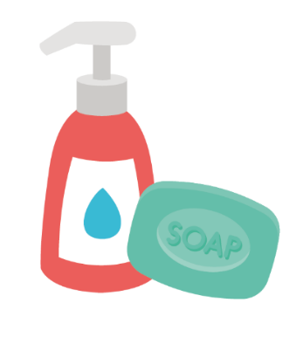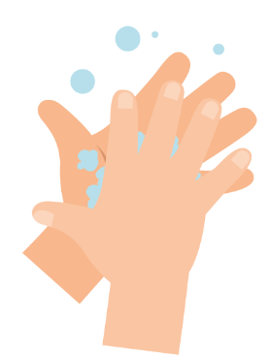

শেখার ফলাফল

সমস্ত শিক্ষা‌র্থী:
- বুঝবে যে, আমরা রোগজীবাণু (অণুজীব) দূর করতে হাত ধুয়ে থা্কি।
- হাত ধোওয়া এবং নাক ঝাড়ার ক্রম বুঝবে।
- বুঝবে যে, সংক্রমণের ঝুঁকি কমাতে কীভাবে তাদের নাক ঝাড়তে হয়।

পাঠ্যক্রমের লিঙ্ক

যোগাযোগ এবং ভাষার উন্নয়ন
- শোনা এবং মনোযোগ
- বোঝা
- কথা বলা

শারীরিক বিকাশ
- স্বাস্থ্য এবং স্ব-যত্ন

অভিব্যক্তিপূর্ণ শিল্প এবং ডিজাইন
- অন্বেষণ এবং মিডিয়া ও উপকরণ ব্যবহার

 পাঠ 1: হাতের স্বাস্থ্যবিধি

প্রয়োজনীয় সং‌স্থানগুলি

কার্যকলাপ: বেলুনের হাত

শিশু প্রতি
- একবার ব্যবহারযোগ্য প্লাস্টিক/ভিনাইল গ্লাভস

গ্রুপ বা ক্লাস প্রতি
- বেসিন
- পানি
- হাতের সাবান
- ধোওয়া যায় এমন কালো মার্কার

অতিরিক্ত কার্যকলাপ: হাত ধোওয়া এবং নাক ঝাড়া সংক্রান্ত ফ্ল্যাশকার্ড

ক্লাস প্রতি
- TS1 (শিক্ষক শীট 1) হাত ধোওয়া এবং নাক ঝাড়া সংক্রান্ত ফ্ল্যাশকার্ড

অতিরিক্ত কার্যকলাপ: ছবির ক্রম নি‌র্ধারণ সংক্রান্ত কার্যকলাপ

শিশু/গোষ্ঠী প্রতি
- SW1 (শিক্ষা‌র্থীদের ওয়ার্কশীট 1) ছবির ক্রম নি‌র্ধারণ সংক্রান্ত কার্যকলাপ
- গ্লু স্টিক এবং কাগজ বা কার্ড

অতিরিক্ত কার্যকলাপ: হাত ধোওয়ার চার্ট

শিশু প্রতি
- SW2 e-Bug স্বাস্থ্যকর হাত, হাত ধোওয়ার অগ্রগতি চার্ট

সহায়ক উপকরণ
- TS1 হাত ধোওয়া এবং নাক ঝাড়া সংক্রান্ত ফ্ল্যাশকার্ড
- SW1 ছবির ক্রম নি‌র্ধারণ সংক্রান্ত কার্যকলাপ - সঠিক ক্রমে হাত ধোওয়ার ধাপগুলি বসান
- SW2 e-Bug স্বাস্থ্যকর হাত, হাত ধোওয়ার অগ্রগতি চার্ট

উন্নত প্রস্তুতি
- সাবান পানি দিয়ে একটি বেসিন ভরে নিন
- ভিনাইল গ্লাভস বাতাস দিয়ে ফুলিয়ে নিন এবং বেলুনের হাত তৈরি করতে নিচে বেঁধে দিন
- ধোওয়াযোগ্য মার্কার দিয়ে জীবাণুর সা্থে মিল করে বেলুনের হাতে বৃত্ত এবং বিন্দু আঁকুন

পাঠ 1: হাতের স্বাস্থ্যবিধি

মূল শব্দ
স্বাস্থ্যবিধি
সাবান
সংক্রমণ

স্বাস্থ্য এবং সুরক্ষা
নিশ্চিত করুন যে, শিশুদের সাবানে কোনো অ্যালার্জি বা সংবেদনশীল ত্বকের সমস্যা নেই।
ক্লাসরুমে নিরাপদ মাইক্রোবায়োলজিগত অনুশীলনের জন্য CLEAPPS-এর সাথে পরামর্শ করুন
www.cleapps.org.uk

ওয়েবলিঙ্কগুলি
www.e-Bug.eu/eng/EYS/lesson/Hand-Hygiene

ভূমিকা
শিক্ষার্থীদেরকে জীবাণুর ধারণার সাথে পরিচয় করিয়ে দেওয়ার সময়, আপনি আরও তথ্যের জন্য শিক্ষকের পুনরায় মনে করিয়ে দেওয়ার তথ্যাবলি দেখে নিতে পারেন।
- এটি জিজ্ঞাসা করে পাঠ শুরু করুন যে, আজকে কতজন শিশু হাত ধুয়েছে? তাদের জিজ্ঞাসা করুন যে, কেন তারা তাদের হাত ধুয়েছে (তাদের হাতে থাকতে পারে এমন কোনও ময়লা বা জীবাণু জীবাণু ধুয়ে ফেলতে) এবং তারা যদি তাদের হাত না ধোয় তবে কী হবে (তাদের হাতে ক্ষতিকারক জীবাণু লেগে থাকার কারণে তারা অসুস্থ হতে পারে)।
- কীভাবে আমরা সব সময় আমাদের হাত ব্যবহার করি এবং হাতে প্রতিদিন লক্ষ লক্ষ জীবাণু লেগে যায়, সেই ব্যাপারে শিশুদের সাথে কথা বলুন। যদিও এর মধ্যে অনেকগুলিই ক্ষতিকারক নয়, আবার কয়েকটি ক্ষতিকারক হতে পারে। ব্যাখ্যা করুন যে, আমরা স্পর্শের মাধ্যমে আমাদের জীবাণু আমাদের বন্ধুদের ও অন্যদের কাছে ছড়িয়ে দিই এবং এই কারণেই আমরা আমাদের হাত ধুয়ে ফেলি।
- আমাদের হাত ধোওয়ার মূল সময়গুলি বর্ণনা করুন (বিশেষ করে টয়লেট ব্যবহারের পরে এবং খাওয়ার আগে)।
- বাচ্চাদের বুঝিয়ে বলুন যে, তারা এটি দেখানোর জন্য একটি কার্যকলাপ করতে চলেছে যে, জীবাণুগুলি কীভাবে আমাদের পুরো হাতে ছড়িয়ে থাকে এবং কীভাবে সেগুলি ধুয়ে ফেলা যায়।

কার্যকলাপ
- প্রদ‌র্শন করুন যে, বেলুনের হাত থেকে মার্কারের চিহ্নগুলি সাবান পানি দিয়ে কীভাবে ধুয়ে ফেলতে হয়।
- প্রতিটি শিশুকে জীবাণুতে আবৃত (ধোয়া যায় এমন মার্কারের চিহ্ন) একটি বেলুন হাতে দিন।
- বাচ্চাদেরকে সাবান পানির বেসিনে বেলুনের হাত আঁকা চিহ্নগুলি খুব ভালোভাবে ঘষতে হবে।
- তারা যা দেখেছে, সেই সম্পর্কে শিশুদের সাথে কথোপকথন করুন। সমস্ত জীবাণুকে মুছে দিতে কতক্ষণ সময় লেগেছিল? তুমি কেন আমাদের হাত ধোওয়ার ব্যাপারটিকে গুরুত্বপূর্ণ মনে করো? আমরা যদি সাবান ব্যবহার না করতাম তাহলে কি কাজ হতো?
বাচ্চাদের লক্ষ্য করা উচিত যে, সাবান পানি দিয়ে মার্কার পেনের দাগগুলি ধুয়ে ফেলা অনেক সহজ।

সঠিক কৌশল তৈরিতে সহায়তা করতে ও ছোট হাতের জন্য বিষয়টিকে আরও স্মরণীয় করে তুলতে, একটি NHS (ন্যাশনাল হেলথ সার্ভিস) বর্ণনা ও UKHSA হাত ধোওয়ার গান দেখার জন্য এখনই e-bug.eu/eng/EYS/ lesson/Hand-Hygiene-এ যান।

আলোচনা
- বেলুনের হাতে জীবাণু কোথা থেকে এসেছে তা শিশুদের সাথে আলোচনা করুন। শিশুদের কাছে এই বিষয়ের উপর জোর দিন যে, তাদের হাতে থাকা সমস্ত জীবাণু ক্ষতিকারক নয়; সেখানে উপকারী জীবাণুও থাকতে পারে।
- শিশুদের কাছে এই বিষয়ের উপর জোর দিন যে, আমাদেরও সঠিকভাবে হাত ধোওয়া দরকার। এর উপর আলোকপাত করুন যে, জীবাণু আঙ্গুলের মধ্যে এবং নখের নিচে লুকিয়ে রাখতে পছন্দ করে। জীবাণুর ছড়িয়ে পড়া এবং সম্ভাব্য সংক্রমণ রোধ করতে, কখন এবং কীভাবে আমাদের হাত সঠিকভাবে ধুতে হবে তা জানা গুরুত্বপূর্ণ। যখন আপনাকে অবশ্যই হাঁচি দিতে হবে এবং আপনি আপনার হাত ধুতে পারবেন না, তখন একটি সমাধান হতে পারে, আপনার জামার হাতা/কনুইতে হাঁচি বা কাশি দেওয়া।

অতিরিক্ত কার্যকলাপ

হাত ধোওয়া এবং নাক ঝাড়া সংক্রান্ত ফ্ল্যাশকার্ড
TS1 হল শেখাকে সমর্থন করার একটি কার্যকর উপায়। ভবিষ্যতে ব্যবহারের জন্য কার্ডগুলি কেটে ল্যামিনেট করা যেতে পারে বা একটি হোয়াইটবোর্ডে প্রদ‌র্শন করা যেতে পারে। শিশুদের ছবির নাম দিতে বলুন, সঠিক শব্দটি কার্ডে দেখানো হয়েছে।

ছবির ক্রম নি‌র্ধারণ সংক্রান্ত কার্যকলাপ
একটি শিশু বা দলকে SW1 প্রদান করুন। কাগজ, কার্ড ও গ্লু স্টিক প্রদান করুন এবং শিশুদেরকে কার্ডগুলি সঠিক ক্রমে বাছাই করতে এবং আঠা দিয়ে কাগজ বা কার্ডে আটকাতে বলুন।

হাত ধোওয়ার চার্ট
SW2 হল একটি হাত ধোওয়ার চার্ট যা শিশুদেরকে এক স্কুল-সপ্তাহ জুড়ে তারা কতবার হাত ধুয়েছে তা চিহ্নিত করতে এবং ট্র্যাক করতে দেয়। শীটটি প্রিন্ট করুন এবং প্রতিটি শিশুকে বিতরণ করুন। হাত ধোওয়ার আচরণকে শক্তিশালী করার জন্য, এটি একটি শ্রেণীকক্ষ বা বাড়িতে নেওয়ার কার্যকলাপ হতে পারে।

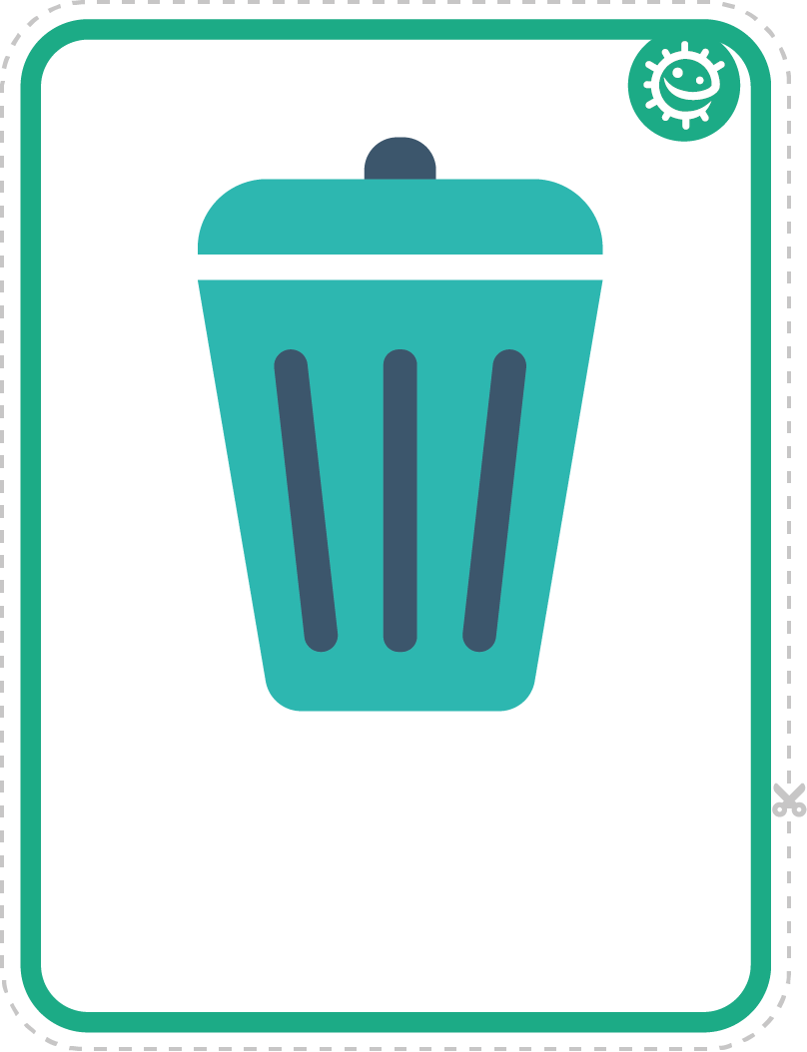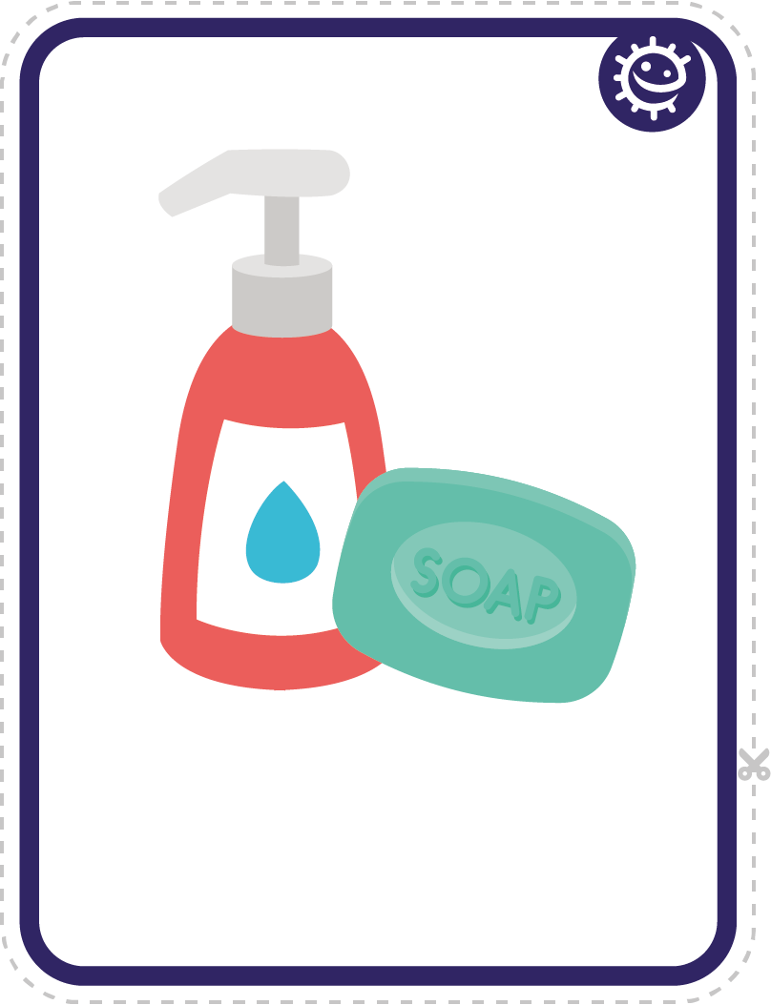

TS1 - হাত ধোওয়া এবং নাক ঝাড়া সংক্রান্ত ফ্ল্যাশকার্ড
জঞ্জালের পাত্র
সাবান

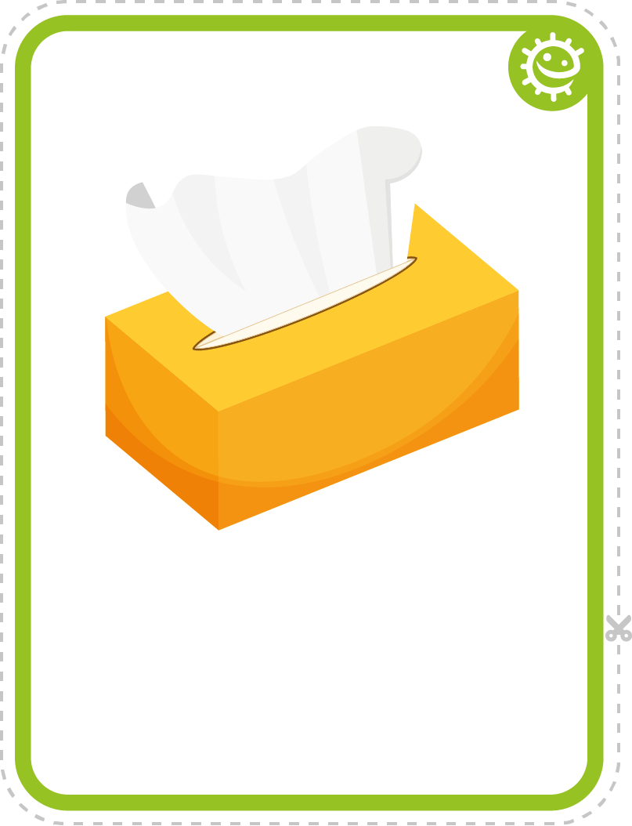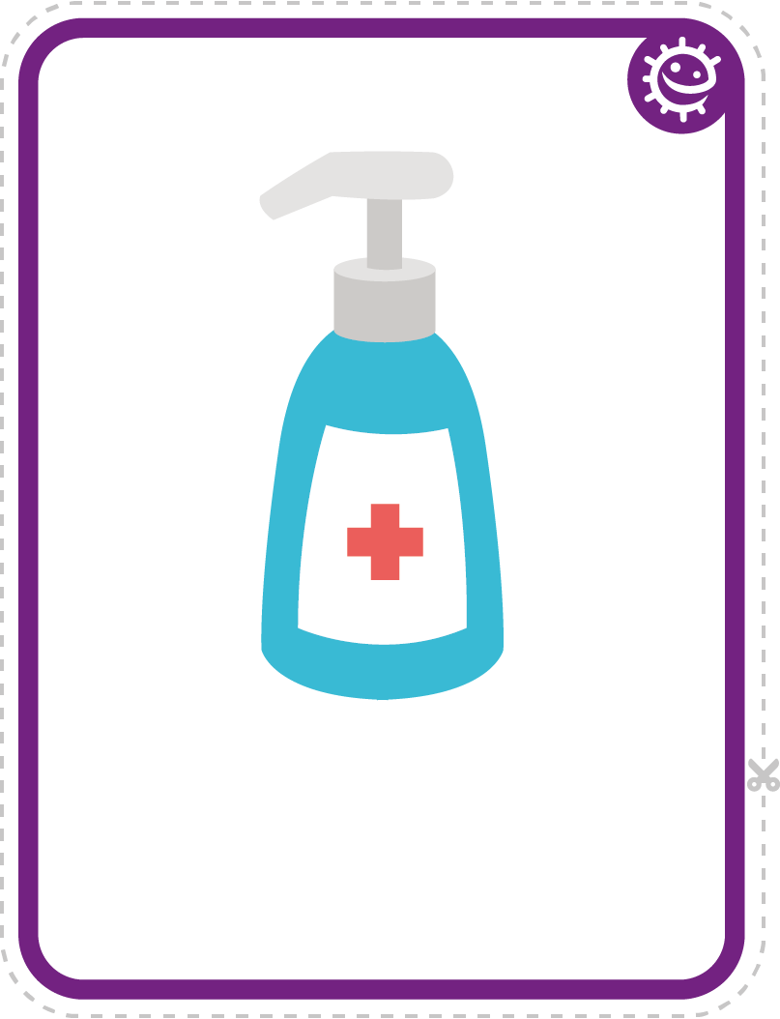
টিস্যু
হ্যান্ড স্যানিটাইজার

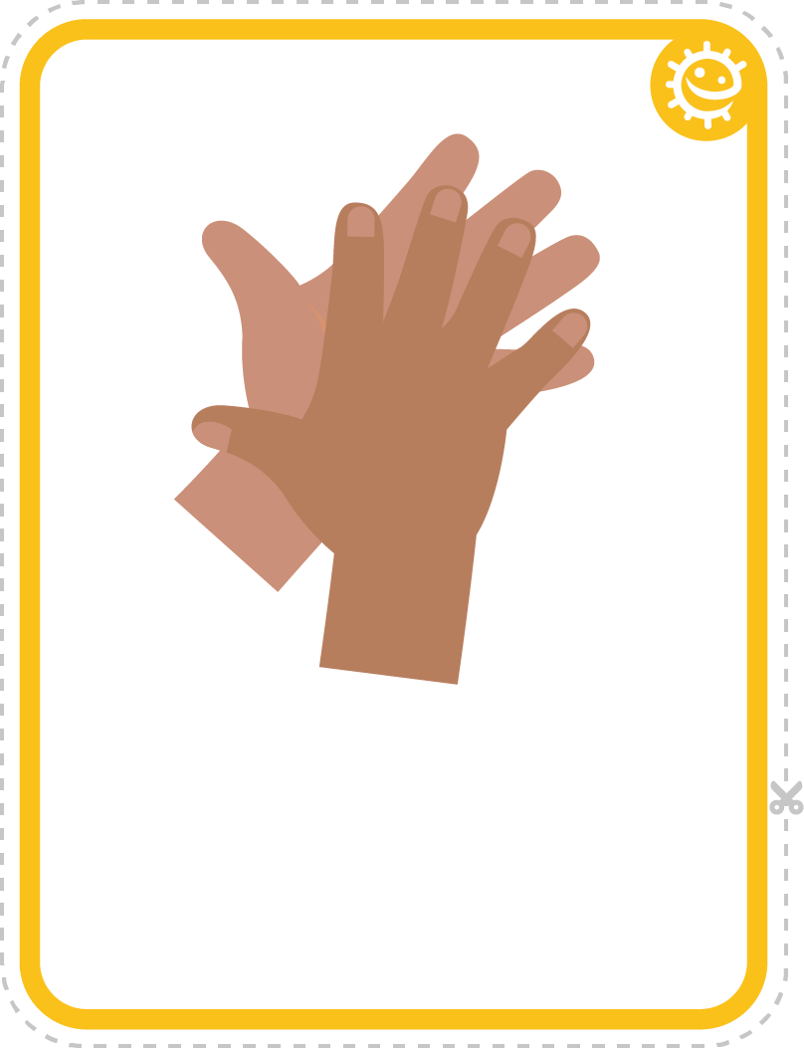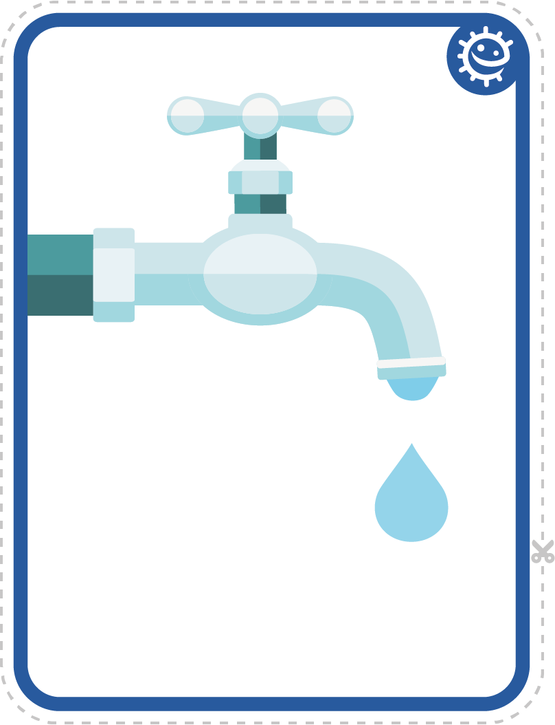
হাত
পানির কল

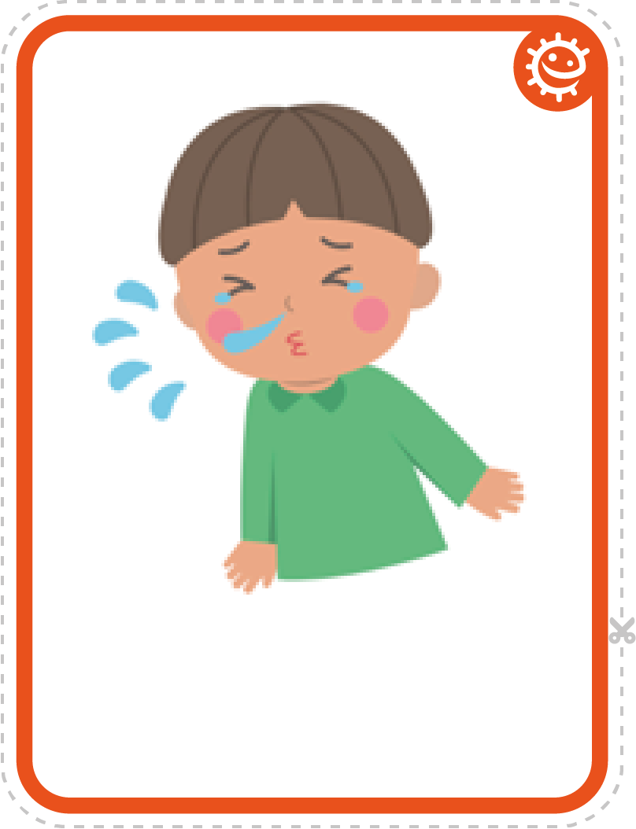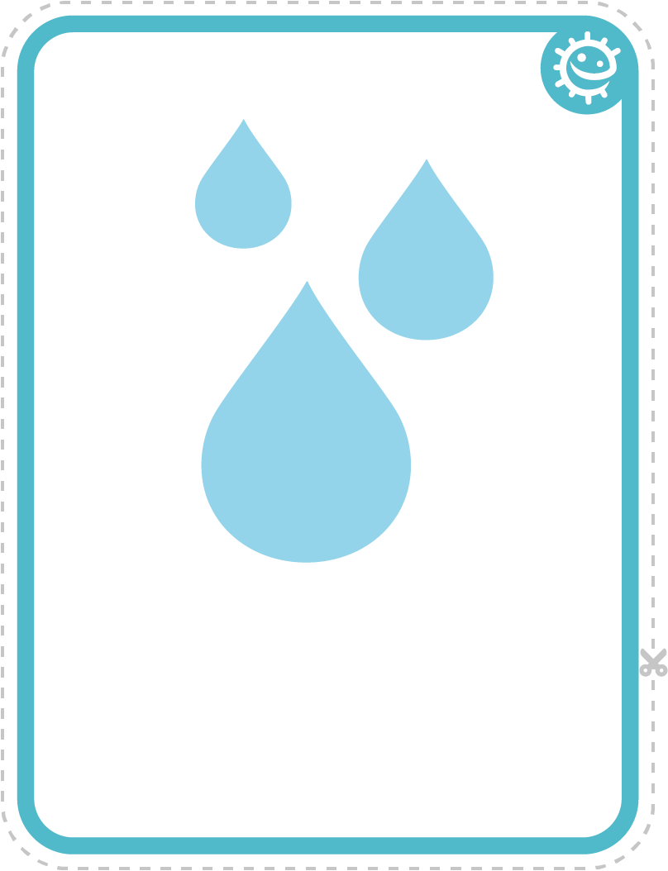
হাঁচি
পানি

SW1 ছবির ক্রম নি‌র্ধারণ সংক্রান্ত কার্যকলাপ – সঠিক ক্রমে হাত ধোওয়ার ধাপগুলি বসান

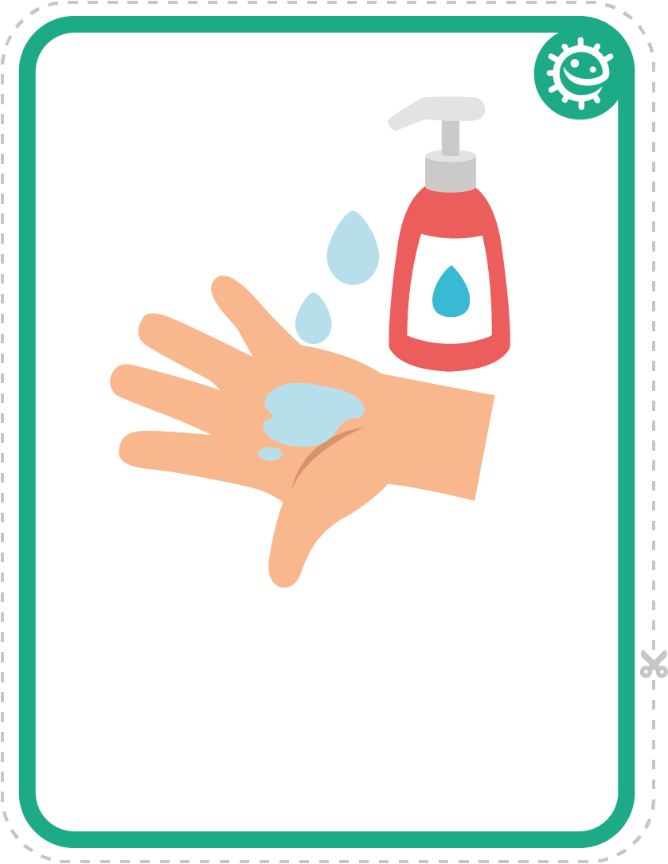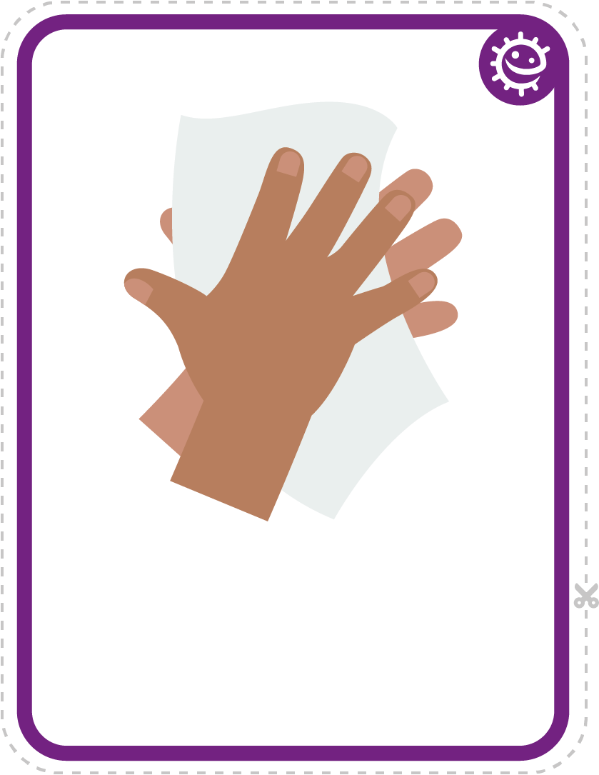
সাবান
শুকনো হাত

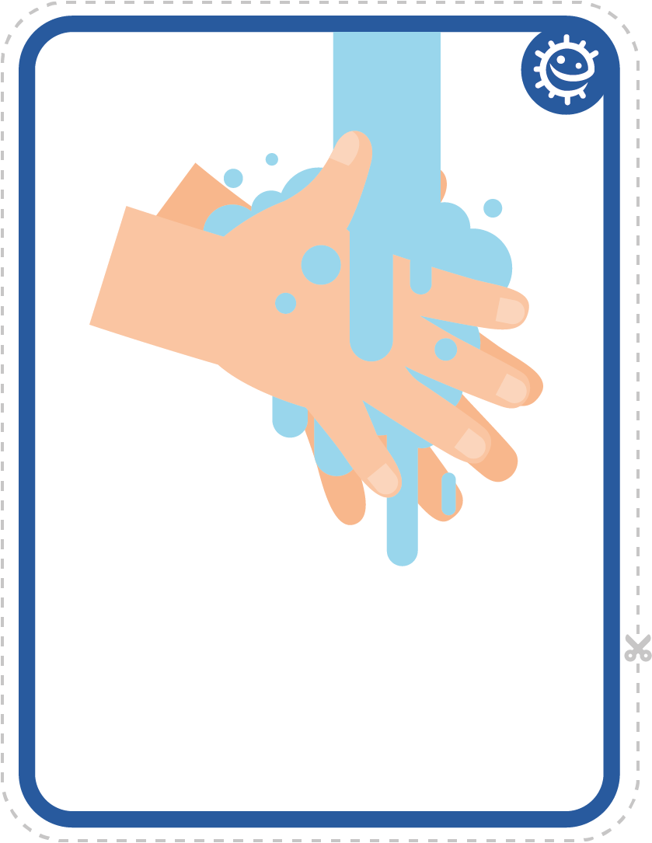
পানির কল চালু করো
হাত ধুয়ে ফেলো

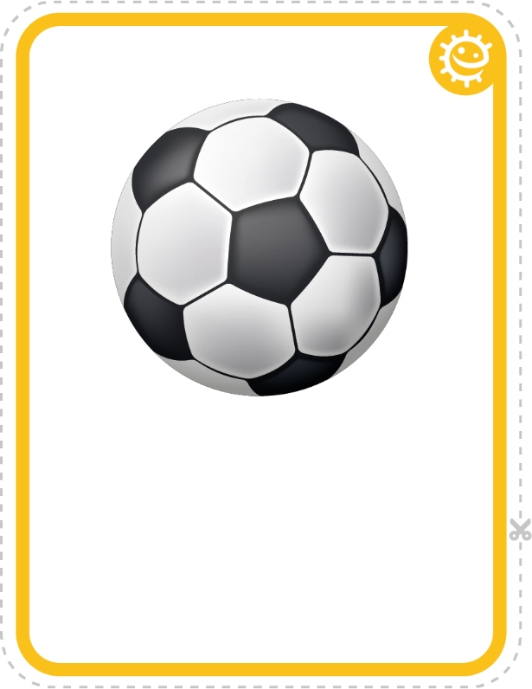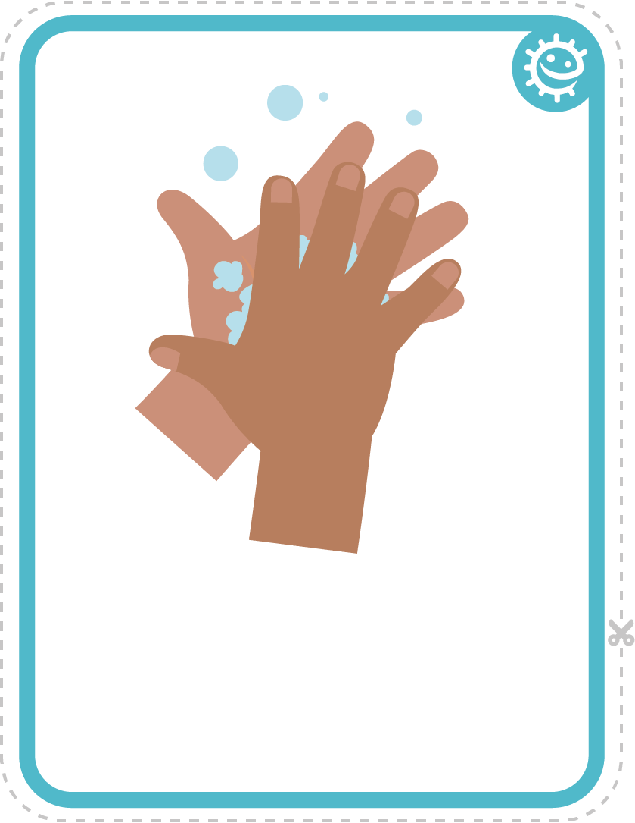
বাইরে খেলা
হাত ঘষে নাও


SW2 - স্বাস্থ্যকর হাত, হাত ধোওয়ার চার্ট
শুক্র
আমি স্কুলের আগে আমার হাত ধুয়েছিলাম
আমি বিরতির পর হাত ধুয়েছিলাম
আমি দুপুরের খাবারের আগে হাত ধুয়েছিলাম
বৃহস্পতি
বুধ
মঙ্গল

সোম
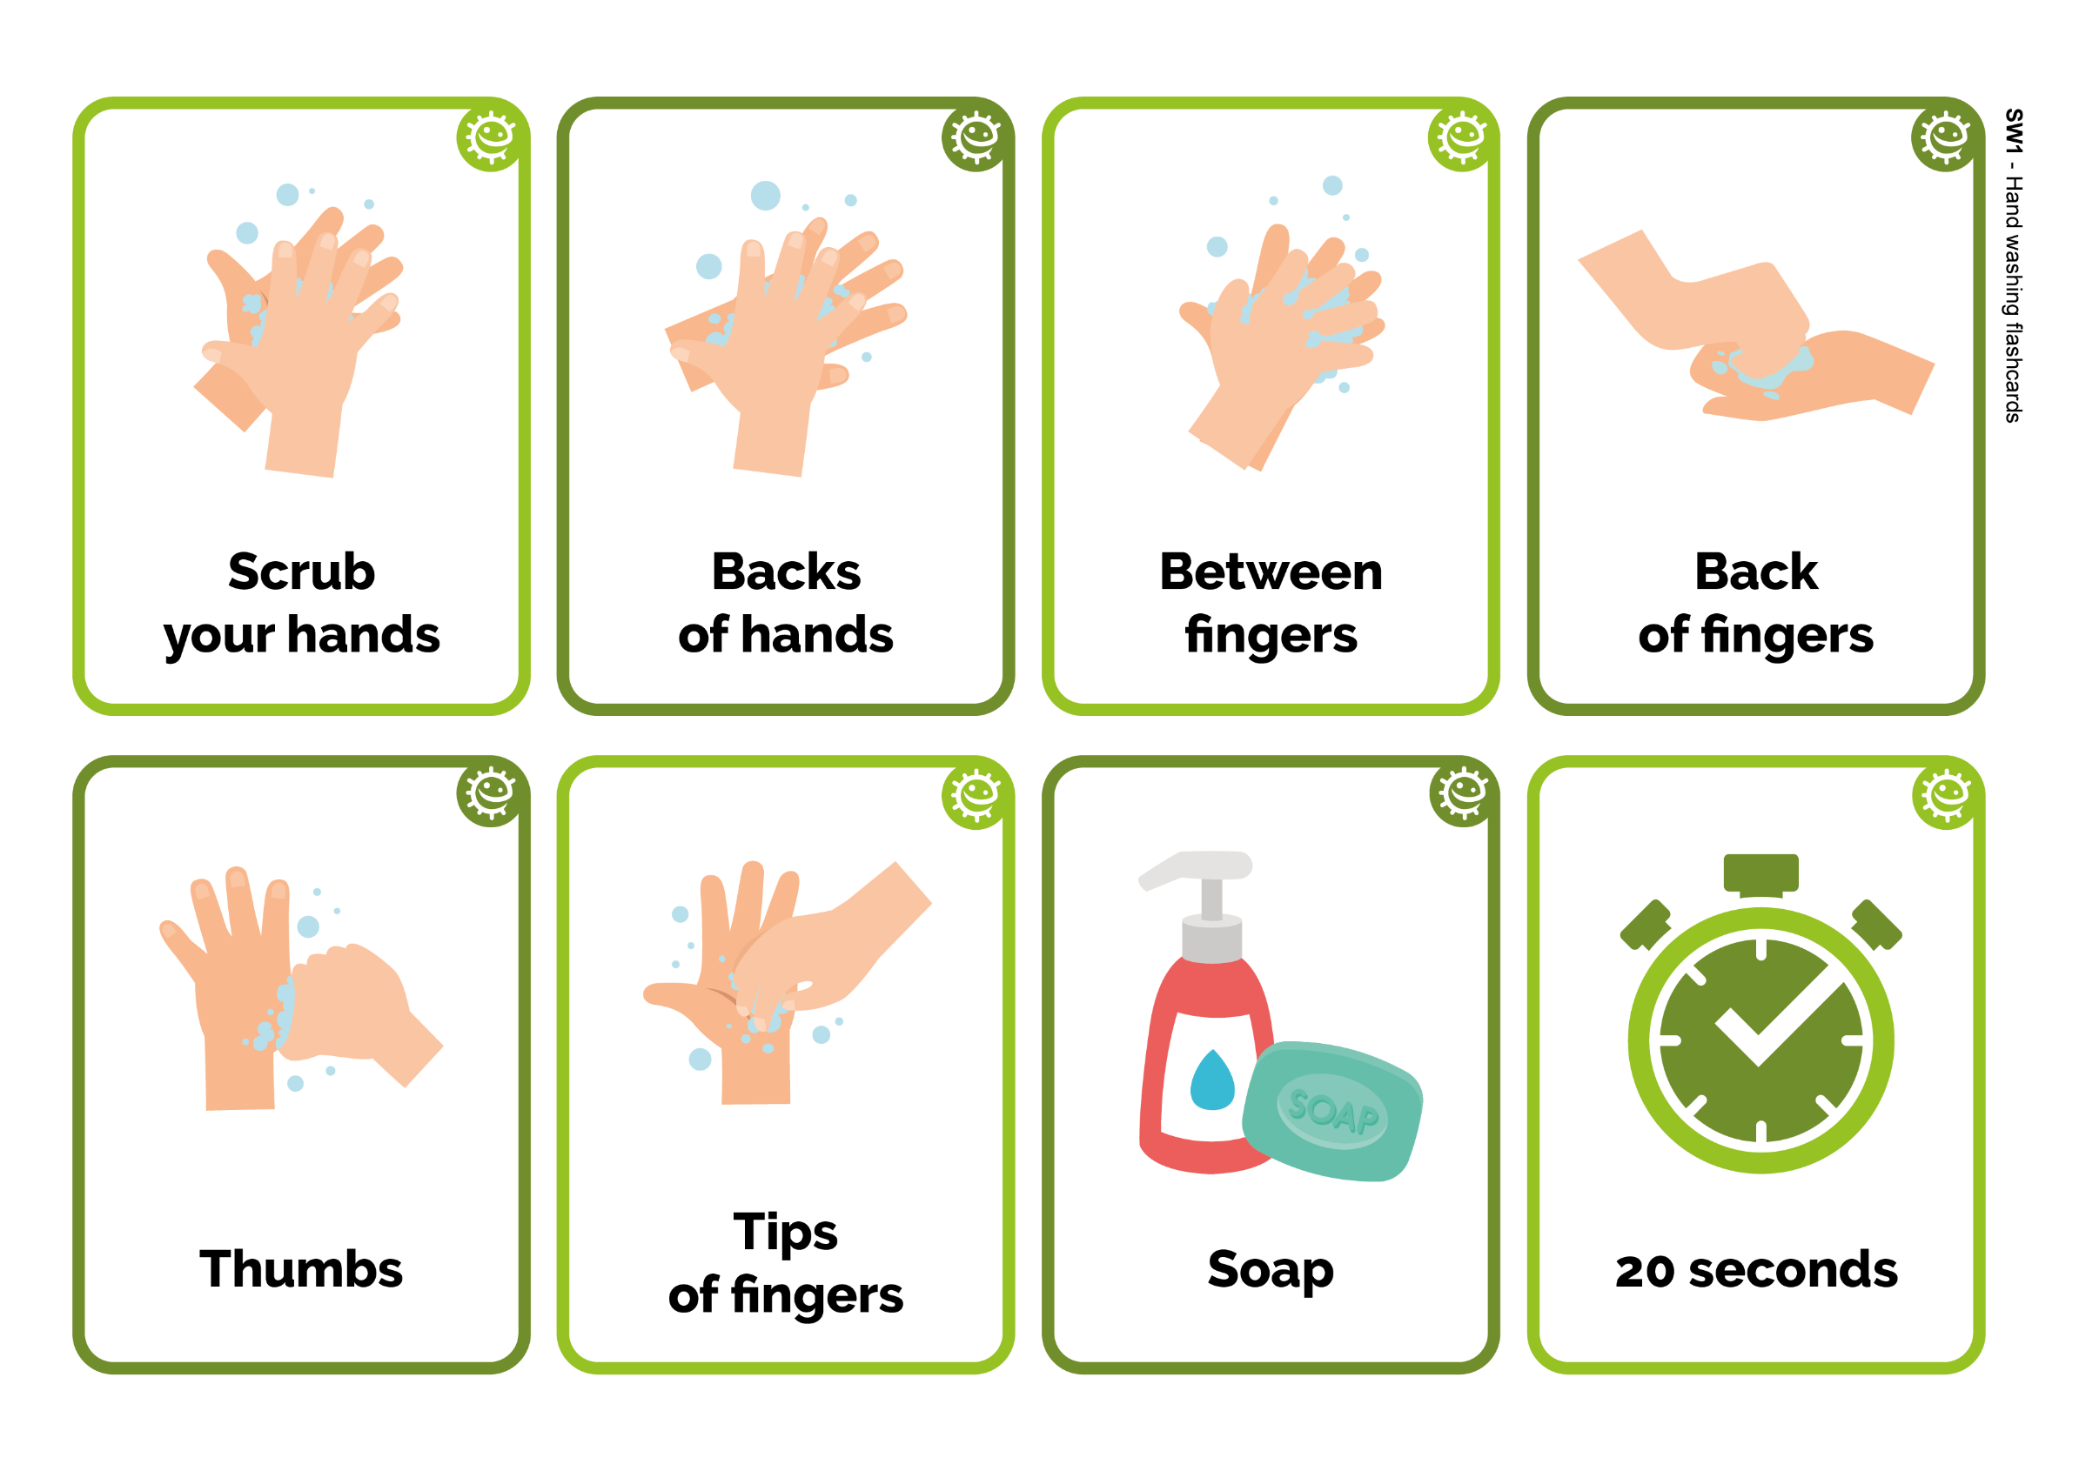
স্বাস্থ্যকর হাত, হাত ধোওয়ার চার্ট
নাম
ক্লাস
প্রতিবার হাত ধোওয়ার সময় একটি ছবি বা তারকা যোগ করো!
SW1 – হাত ধোওয়া সংক্রান্ত ফ্ল্যাশকার্ড
আঙ্গুলের
পিছনে
20 সেকেন্ড
সাবান
হাতের
পিছনে
তোমার
হাত ঘষে নাও
বৃ‌দ্ধাঙ্গুল
আঙ্গুলের
ডগাতে
আঙ্গুলগুলি্র
মধ্যে
প্রারম্ভিক বছরগুলি

সংক্রমণের বিস্তার: শ্বাসযন্ত্রের স্বাস্থ্যবিধি

পাঠ 2: শ্বাসযন্ত্রের স্বাস্থ্যবিধি
শিশুরা শেখে যে, হাঁচির মাধ্যমে কত সহজে ক্ষতিকারক রোগজীবাণু (অণুজীব) ছড়ায়।

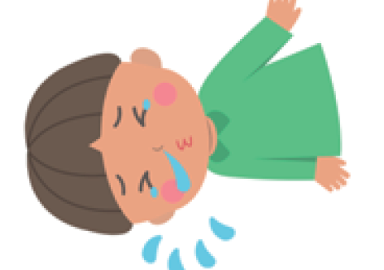

শেখার ফলাফল

সমস্ত শিক্ষা‌র্থী:
- বুঝবে যে, একটি টিস্যুতে বা আপনার জামার হাতাতে (আপনার হাতে নয়) হাঁচি দেওয়া হল সর্দি এবং ফ্লু-এর জীবাণুর (অণুজীব) বিস্তার বন্ধ করার সর্বোত্তম উপায়।
- বুঝবে যে, আপনার হাঁচির মধ্যে ক্ষতিকারক জীবাণু থাকতে পারে যা আপনার হাতে ছড়িয়ে পড়তে পারে
- হাত ধোওয়া এবং নাক ঝাড়ার ক্রম বুঝবে

পাঠ্যক্রমের লিঙ্ক

যোগাযোগ এবং ভাষার উন্নয়ন
- শোনা এবং মনোযোগ
- বোঝা
- কথা বলা

শারীরিক বিকাশ
- স্বাস্থ্য এবং স্ব-যত্ন

অভিব্যক্তিপূর্ণ শিল্প এবং ডিজাইন
- অন্বেষণ এবং মিডিয়া ও উপকরণ ব্যবহার

পাঠ 2: শ্বাসযন্ত্রের স্বাস্থ্যবিধি

প্রয়োজনীয় সং‌স্থানগুলি

কার্যকলাপ: হাঁচি রং করা

শিশু প্রতি
- কাগজের প্লেট/কাগজের শীট
- প্লাস্টিক/ভিনাইল গ্লাভস
- পানি যোগ করা খাবারের রং
- পান করার স্ট্র

অতিরিক্ত কার্যকলাপ: হাত ধোওয়া এবং নাক ঝাড়া সংক্রান্ত ফ্ল্যাশকার্ড

ক্লাস প্রতি
- TS1 হাত ধোওয়া এবং নাক ঝাড়া সংক্রান্ত ফ্ল্যাশকার্ড

অতিরিক্ত কার্যকলাপ: নাক ঝাড়া সংক্রান্ত লেখার কার্যকলাপ

শিশু প্রতি
- SW1 নাক ঝাড়া সংক্রান্ত লেখার কার্যকলাপ

সহায়ক উপকরণ
- TS1 হাত ধোওয়া এবং নাক ঝাড়া সংক্রান্ত ফ্ল্যাশকার্ড
- SW1 নাক ঝাড়া সংক্রান্ত লেখার কার্যকলাপ

উন্নত প্রস্তুতি
- আপনি এই প্রধান কার্যকলাপের জন্য কাগজের প্লেটের পরিবর্তে পাঠ 1-এর বেলুনের হাত ব্যবহার করতে চাইতে পারেন
- খাবারের রং-এর কয়েক ফোঁটা ব্যবহার করে এক কাপ রঙিন পানি তৈরি করুন
- আপনি বিভিন্ন জীবাণুকে নির্দেশ করতে বিভিন্ন রং ব্যবহার করতে পারেন

পাঠ 2: শ্বাসযন্ত্রের স্বাস্থ্যবিধি

মূল শব্দ
উপসর্গ
হাঁচি
টিকাকরণ
জীবাণু

স্বাস্থ্য এবং সুরক্ষা
শিশুদের অ্যাপ্রন পরার প্রয়োজন হতে পারে।

নিশ্চিত করুন যে, খাবারের রঙ মেশানো হয়েছে (দাগ পড়ে যাওয়া এড়াতে)। শিশুদের সুরক্ষা চশমা পরতে হতে পারে।

ক্লাসরুমে নিরাপদ মাইক্রোবায়োলজিগত অনুশীলনের জন্য CLEAPPS-এর সাথে পরামর্শ করুন
http://www.cleapps.org.uk/

ওয়েবলিঙ্কগুলি
wwww.e-Bug.eu/eng/EYS/lesson/Respiratory-Hygiene

ভূমিকা
- বাচ্চাদের এটি ব্যাখ্যা করে শুরু করুন যে, কীভাবে হাঁচি এবং কাশির মাধ্যমে ক্ষতিকর জীবাণু ছড়াতে পারে, তা তারা শিখতে চলেছে।
- আলোচনা করুন যে, সর্দি এবং ফ্লু ক্ষতিকারক জীবাণু (ভাইরাস) দ্বারা সৃষ্ট হয়। আমরা যদি অন্য ব্যক্তিদের উপর কাশি বা হাঁচি দিই বা আমরা যদি আমাদের হাতে কাশি বা হাঁচি দিই এবং তারপরে তাদের স্পর্শ করি তবে ভাইরাসগুলি অন্য ব্যক্তিদের মধ্যে ছড়িয়ে যেতে পারে।

কার্যকলাপ
- দলটিকে একটি কাগজের প্লেট বা কাগজের শীটে তাদের হাতের চারপাশের সীমানা আঁকার জন্য একটি কলম ব্যবহার করতে বলুন।
- প্রতিটি শিশুর আঁকা হাতে কয়েক ফোঁটা রঙিন পানি যোগ করুন।
- প্রতিটি শিশুকে একটি পান করার স্ট্র দিন এবং তাদেরকে তাদের আঁকা হাতে জীবাণুগুলিকে ফুঁ দিতে বলুন, যেভাবে তারা তাদের নাক ঝেড়ে জীবাণু তাদের হাতে ফেলে।
- শিশুরা জীবাণুগুলিকে সাজাতে বা সেগুলির নাম দিতে চাইতে পারে।
- হাঁচি দেওয়ার সময় হাতের পরিবর্তে টিস্যু বা জামার হাতা দিয়ে মুখ ঢেকে রাখলে কী ঘটবে এবং কীভাবে এটি জীবাণুর বিস্তারকে সীমিত করবে তা নিয়ে শিশুদের সাথে আলোচনা করুন।
বাচ্চাদের লক্ষ্য করা উচিত যে, যখন তারা তাদের মুখ ঢেকে না রাখে, তখন রঙিন পানি তাদের আঁকা হাতে আরও সহজে ছড়িয়ে পড়ে।

আলোচনা
কী ঘটেছে তা নিয়ে শিশুদের সাথে আলোচনা করুন. তাদের হাতের দিকে তাকাতে বলুন এবং লক্ষ্য করুন যে, এটিতে এখনও জীবাণু রয়েছে।

যদি আমরা কাশি এবং হাঁচি দেওয়ার সময় হাত দিয়ে নাক-মুখ ঢেকেও রাখি, সেক্ষেত্রে জীবাণুগুলি তখনও স্পর্শের মাধ্যমে একজন ব্যক্তি থেকে অন্য ব্যক্তির কাছে ছড়িয়ে পড়তে পারে। এই পরাম‌র্শ দেওয়া হয় যে, টিস্যু না থাকলে আমরা যাতে আমাদের জামার হাতা/কনুইতে হাঁচি দিই, কারণ তা করার মাধ্যমে অন্য লোকেদের মধ্যে ক্ষতিকারক জীবাণু ছড়িয়ে পড়ার সম্ভাবনা হ্রাস পায়।

ব্যাখ্যা করুন যে, আপনার হাতে হাঁচি দিলে, তা আমাদের স্পর্শ করা জিনিসগুলিতে জীবাণু ছড়িয়ে দিতে পারে, তাই টিস্যুতে (বা আমাদের জামা হাতা/কনুই) হাঁচি দেওয়া ভাল এবং তারপরে তা ফেলে দিন এবং যত তাড়াতাড়ি সম্ভব আপনার হাত ধুয়ে ফেলুন।

অতিরিক্ত কার্যকলাপ
হাত ধোওয়া এবং নাক ঝাড়া সংক্রান্ত ফ্ল্যাশকার্ড
TS1 শেখার সমর্থন করতে ব্যবহার করা যেতে পারে। শীটটি প্রিন্ট করুন এবং ফ্ল্যাশকার্ডগুলি কেটে ফেলুন বা একটি হোয়াইটবোর্ডে শীটটি প্রদর্শন করুন। শিশুদের ছবির নাম দিতে বলুন, সঠিক শব্দটি কার্ডে দেখানো হয়েছে।

নাক ঝাড়া সংক্রান্ত লেখার কার্যকলাপ
প্রতিটি শিশুকে SW1 প্রদান করুন। আপনার নাক ঝাড়ার সময় সঠিক পদক্ষেপ নিতে, শিশুদেরকে শূন্যস্থান পূরণ করার জন্য দেওয়া ছবির প্রম্পট এবং শব্দ ব্যবহার করতে বলুন।

TS1 - হাত ধোওয়া এবং নাক ঝাড়া সংক্রান্ত ফ্ল্যাশকার্ড
জঞ্জালের পাত্র
সাবান

টিস্যু
হ্যান্ড স্যানিটাইজার

হাত
পানির কল

হাঁচি
পানি

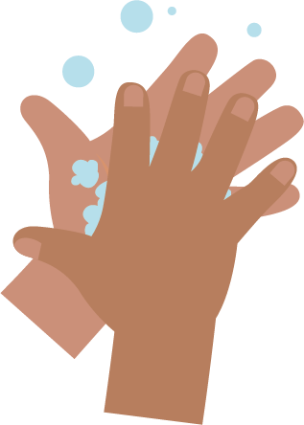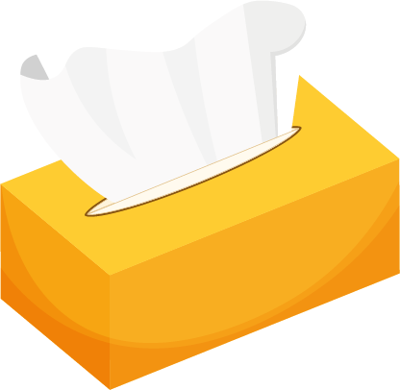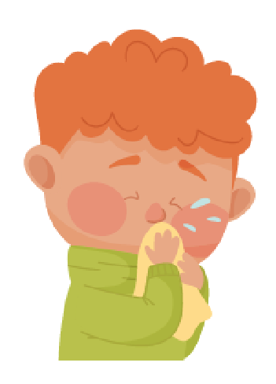
_________________________________

SW1 ছবির ক্রম নি‌র্ধারণ সংক্রান্ত কার্যকলাপ – সঠিক ক্রমে হাত ধোওয়ার ধাপগুলি বসান

তোমার নাক ঝাড়া

লেখার কার্যকলাপ
তোমার নাক ঝাড়ার সঠিক উপায়ের জন্য নির্দেশাবলী লেখো।
তোমার সহায়তার জন্য নিচের ছবি ব্যবহার করো।
হাত ধোওয়া
জঞ্জালের পাত্র
টিস্যু
ঝাড়া
ধাপ 1

_________________________________
ধাপ 2

_________________________________
ধাপ 3

_________________________________
ধাপ 4
SW1 – হাত ধোওয়া সংক্রান্ত ফ্ল্যাশকার্ড
আঙ্গুলের
পিছনে
20 সেকেন্ড
সাবান
হাতের
পিছনে
তোমার
হাত ঘষে নাও
বৃ‌দ্ধাঙ্গুল
আঙ্গুলের
ডগাতে
আঙ্গুলগুলির
মধ্যে
প্রারম্ভিক বছরগুলি

সংক্রমণ প্রতিরোধ: মুখ-সংক্রান্ত স্বাস্থ্যবিধি

পাঠ 3: মুখ-সংক্রান্ত স্বাস্থ্যবিধি
শিশুরা তাদের দাঁত ব্রাশ করতে শেখে এবং বুঝতে পারে যে, দাঁতের ক্ষয় এড়াতে আমরা দিনে অন্তত দুবার দাঁত ব্রাশ করি।

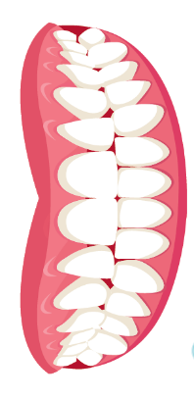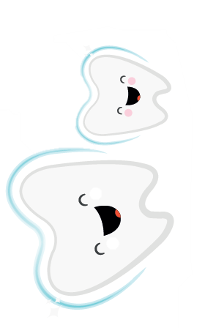

শেখার ফলাফল

সমস্ত শিক্ষা‌র্থী:
- বুঝবে যে, কীভাবে তারা নিজের দাঁত কার্যকরভাবে ব্রাশ করবে।
- কেন আমাদের দাঁত ব্রাশ করা গুরুত্বপূর্ণ তা বুঝবে।
- চিনি এবং দাঁতের ক্ষয়ের মধ্যে যোগসূত্র বুঝবে

পাঠ্যক্রমের লিঙ্ক

যোগাযোগ এবং ভাষার উন্নয়ন
- শোনা এবং মনোযোগ
- বোঝা
- কথা বলা

শারীরিক বিকাশ
- স্বাস্থ্য এবং স্ব-যত্ন

অভিব্যক্তিপূর্ণ শিল্প এবং ডিজাইন
- অন্বেষণ এবং মিডিয়া ও উপকরণ ব্যবহার

পাঠ 3: মুখ-সংক্রান্ত স্বাস্থ্যবিধি

প্রয়োজনীয় সং‌স্থানগুলি

ভূমিকা

ক্লাস প্রতি
- SH1 দাঁতের ছবি

কার্যকলাপ: আয়নার অনুশীলন এবং দাঁত ব্রাশ করার মাইম

ক্লাস প্রতি
- একটি খোলা মুখ এবং দাঁত যুক্ত সফট টয় / পুতুল বা মুখের মডেল
- টুথব্রাশ
- আয়না
- একটি টাইমার / 2-মিনিটের ডিমের টাইমার
- যদি সম্ভব হয়, শিশুদেরকে সেশনে একটি টুথব্রাশ আনতে বলুন

অতিরিক্ত কার্যকলাপ: দাঁত ব্রাশ করার উপর নজর রাখা

শিশু প্রতি
- SW1 দাঁত ব্রাশ করার চার্ট

সহায়ক উপকরণ
- SH1 দাঁতের ছবি
- SW1 দাঁত ব্রাশ করার চার্ট

পাঠ 3: মুখ-সংক্রান্ত স্বাস্থ্যবিধি

মূল শব্দ
ব্যাকটেরিয়া
জীবাণু
অণুজীব
প্লাক
দাঁতের গহ্বর
চিনি
দাঁত মাজা

স্বাস্থ্য এবং সুরক্ষা
ছোট বাচ্চাদের ক্ষেত্রে অবশ্যই যা করতে হবে সব সময় নিজে দাঁত ব্রাশ করার সময় তাদের উপর যাতে নজরদারি করা হয়।

ক্লাসরুমে নিরাপদ মাইক্রোবায়োলজিগত অনুশীলনের জন্য CLEAPPS-এর সাথে পরামর্শ করুন
http://www.cleapps.org.uk/

ওয়েবলিঙ্কগুলি
http://www.e-bug.eu/eng/EYS/lesson/ ওরাল-হাইজিন

ভূমিকা
- শিশুদেরকে তাদের মুখ দেখতে আয়না ব্যবহার করতে বলুন। তারা কি দেখতে পা‌চ্ছে? তারা কয়টি দাঁত দেখতে পা‌চ্ছে? সেগুলি দেখতে কেমন? শিশুদের ব্যাখ্যা করুন যে, তাদের বেশিরভাগ দাঁতই দুধের দাঁত, কিন্তু কিছু দুধের দাঁত হয়ত পড়ে যেতে শুরু করেছে, এইগুলি বড় প্রাপ্তবয়স্ক দাঁত দ্বারা প্রতিস্থাপিত হয় যা তাদের সারা জীবন থাকবে।
- ক্লাসকে মুখের ভিতরে দাঁতের ছবি SH1 দেখান। SH1 হল প্রাপ্তবয়স্ক দাঁতের একটি ছবি, যেগুলির 4টি আক্কেল দাঁত বাদে 28টি দাঁত রয়েছে। প্রাপ্তবয়স্কদের মোট 32টি দাঁত থাকে। শিশুদেরকে ছবিতে তারা কতগুলি দাঁত দেখছে তা গণনা করতে সাহায্য করতে বলুন। তারপর শিশুদের কয়টি দাঁত আছে তা গণনা করতে বলুন (6 বছরের কম বয়সী বাচ্চাদের সাধারণত 20 টি দাঁত থাকে)। শিশুদের জিজ্ঞাসা করুন যে, তাদের কয়টি উপরের দাঁত এবং কয়টি নিচের দাঁত রয়েছে।
- শিশুদের জিজ্ঞাসা করুন যে, আমরা আমাদের দাঁত কিসের জন্য ব্যবহার করি (খাওয়া, কথা বলা, হাসি)। ব্যাখ্যা করুন যে, আমাদের দাঁত পরিষ্কার রাখার মাধ্যমে সেগুলির যত্ন নেওয়া খুবই গুরুত্বপূর্ণ। ঘন ঘন খুব বেশি চিনিযুক্ত খাবার এবং পানীয় খাওয়া আমাদের দাঁতের জন্য খারাপ এবং এর জন্য আমাদের দাঁতে গহ্বর হতে পারে, এটিকে ক্যাভিটি বলে। একটি গহ্বরের জন্য ব্যথা হতে পারে এবং তা খাওয়াকে বেদনাদায়ক করে তুলতে পারে। দাঁত ব্রাশ করলে ক্যাভিটি প্রতিরোধে সহায়তা করে।
- শিশুদের বুঝিয়ে বলুন যে, দাঁত সুস্থ রাখতে আমাদের অবশ্যই প্রতিদিন দুবার ব্রাশ করতে হবে; রাতে শেষ কাজ হিসেবে এবং দিনে অন্তত অন্য একটা সময় তা করতে হবে, এটা মনে রাখা সহজ যদি তুমি স্কুলের আগে এবং শোওয়ার আগে করো। শিশুদের বলুন যে, আমাদের ফ্লোরাইড টুথপেস্ট ব্যবহার করে প্রতিবার দুই মিনিট ধরে দাঁত ব্রাশ করা উচিত এবং একজন প্রাপ্তবয়স্কের তত্ত্বাবধানে থাকা/ তার সাহায্য নেওয়া উচিত।

কার্যকলাপ
- একটি খোলা মুখ ও দাঁত যুক্ত সফট টয় বা পুতুল বের করুন এবং বাচ্চাদের বুঝিয়ে দিন যে, তারা পুতুলের দাঁত ব্রাশ করতে চলেছে।
- পুতুল এবং একটি টুথব্রাশ ব্যবহার করে, বাচ্চাদেরকে দেখান যে, কীভাবে তাদের দাঁত ব্রাশ করতে হয়, দাঁতের সামনে এবং পিছনে ছোট বৃত্তে ব্রাশ করার ক্রিয়া প্রদর্শন করুন এবং মোলার দাঁত পর্যন্ত পুরো পথ ফিরে যান।
- আপনার কাছে অতিরিক্ত পুতুল এবং টুথব্রাশ থাকলে, শিশুটিকে দুই মিনিটের টাইমার সেট করে এটি নিজে চেষ্টা করতে দিন। যদি শুধুমাত্র একটি পুতুল/ব্রাশ পাওয়া যায় তবে আপনি পুতুল এবং টুথব্রাশ গ্রুপের মধ্যে ভাগ করে নিতে পারেন এবং প্রতিটি শিশুকে 15 - 30 সেকেন্ড পরপর পালা করে এটি দিয়ে দিতে পারেন।
- যদি শিশুরা তাদের নিজস্ব টুথব্রাশ স্কুলে নিয়ে আসে, তাহলে বাচ্চাদেরকে তাদের নিজের দাঁত মাজার ক্রিয়ার উপর নজরদারি করুন।
এই মজাদার কার্যকলাপ শিশুদেরকে কার্যকরভাবে দাঁত ব্রাশ করতে শিখতে সাহায্য করবে।

আলোচনা
শিক্ষার্থীদের বলুন যে আমরা আমাদের মুখের মধ্যে থাকা জীবাণু (অণুজীব) দূর করার জন্য আমাদের দাঁত ব্রাশ করি এবং যেগুলি আমাদের দাঁতের চিনি খেতে পছন্দ করে। যখন তা ঘটে এবং আমরা যথেষ্ট পরিমাণে দাঁত ব্রাশ না করি, তখন আমাদের দাঁতে গহ্বর তৈরি হতে পারে, যা সময়ের সাথে সাথে আরও খারাপ হতে পারে এবং দাঁতের ব্যথা বা দাঁত খারাপ হতে পারে এবং আপনাকে অসুস্থ বোধ করাতে পারে।

শিশুদের জিজ্ঞাসা করুন যে, তারা আমাদের দাঁত পরিষ্কার রাখার সবচেয়ে গুরুত্বপূর্ণ পদক্ষেপগুলি মনে রাখতে পারছে কিনা:
- দিনে দুবার ব্রাশ করো - স্কুলের আগে এবং ঘুমানোর আগে।
- ফ্লোরাইড টুথপেস্ট ব্যবহার করো।
- বৃত্তাকার নড়াচড়ার মাধ্যমে দাঁত ব্রাশ করো এবং সামনে, পিছনে এবং মোলার অব্দি ব্রাশ করো।
- দুই মিনিট ধরে ব্রাশ করো।
- টুথপেস্ট শেষে থুতু ফেলো, ধুয়ে ফেলো না।

অতিরিক্ত কার্যকলাপ

দাঁত ব্রাশ করার চার্ট
SW2 হল রুটিন দাঁত ব্রাশ করাকে উৎসাহিত করার একটি কার্যকর উপায়। শিশু প্রতি একটি শীট প্রদান করুন. একটি স্কুল সপ্তাহে তারা কতবার দাঁত ব্রাশ করেছে তার হিসেব রাখতে প্রতিবার দাঁত ব্রাশ করার সময় বাচ্চাদের একটি ছবি আঁকতে বা চিহ্নিত করতে বলুন। এটি শ্রেণীকক্ষে বা বাড়িতে সম্পন্ন করা যেতে পারে।

SH1 - দাঁতের ছবি

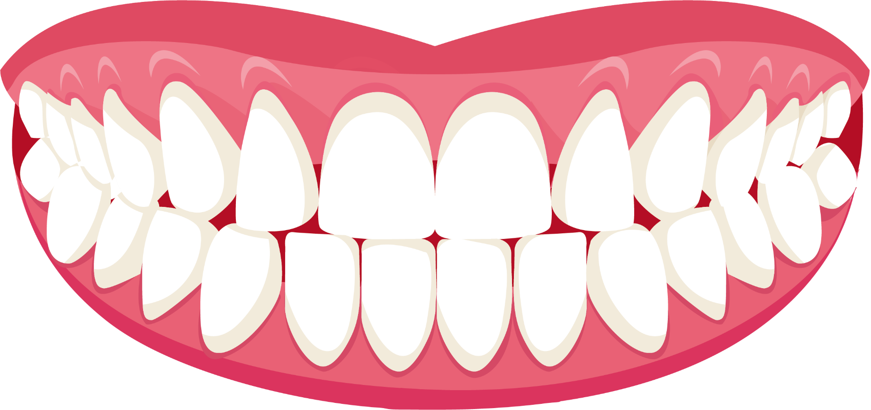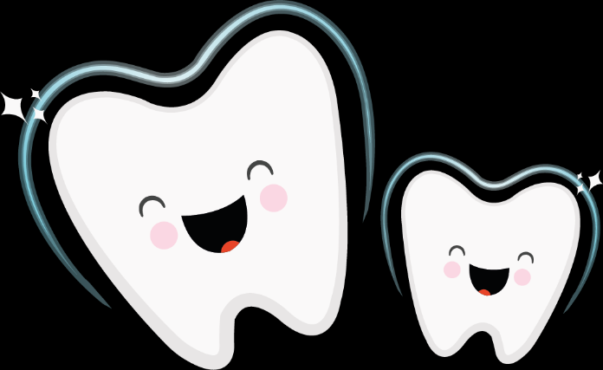

SW1 - e-bug স্বাস্থ্যকর দাঁতের অগ্রগতি চার্ট

শুক্র
আমি সকালে দাঁত পরিষ্কার করেছি
আমি ঘুমানোর আগে দাঁত পরিষ্কার করেছি
আমি 2 মিনিটের জন্য আমার দাঁত পরিষ্কার করেছি

বৃহস্পতি

বুধ

মঙ্গল

সোম
স্বাস্থ্যকর দাঁত ব্রাশ করার চার্ট
নাম
ক্লাস
প্রতিবার দাঁত ব্রাশ করার সময় একটি ছবি বা তারকা যোগ করো

